Hillerød Kommune

Beskrivelse af it-miljø

27. november 2017

Indhold
1 Formål 4
1.1 Ejerskab 4
1.2 Generelle bemærkninger 4
2 Generel beskrivelse 4
2.1 Teknologi og samarbejde 4
2.2 Andre forhold 4
3 Serverrum, servere og netværk 5
3.1 Serverrum 5
3.2 Fysisk serverbestykning 5
3.3 Storage Area Network (SAN) 5
3.4 Network Attached Storage (NAS) 5
3.5 Andre enheder 5
3.6 Netværk 5
3.7 Trådløst netværk 7
3.8 VPN adgang til/fra leverandører 9
3.9 Remote adgang til Hillerød Kommunes IT-Systemer 9
3.10 Generelt 9
4 Klienter og servere 9
4.1 Klienter 9
4.2 Servere - generelt 10
4.3 Servere – virtuel platform 10
4.4 Servere – VMware 10
4.5 Servere – Windows 10
4.6 Servere – Linux 10
5 Applikationer 11
5.1 Generelt 11
5.2 Active Directory 11
5.21 Brugeroprettelse 11
5.22 ADFS 11
5.3 Hjemmeside og Intranet 12
5.4 Databaser 12
5.5 Postprogram 12
5.6 Kontorpakke 12
5.7 ESDH 12
5.8 Økonomi- og indkøbssystem 13
5.9 KMD applikationer 13
5.10 Antivirus 13
5.10.1 Mobil Sikkerhed 13
5.11 EOJ 13
5.12 Arbejdsmarkedssystem 13
5.13 CPR/CVR oplysninger 13
5.13.1 ESR og BBR 14
5.14 Backupsystem 14
5.15 Client/Server applikationer 14
5.16 Hostede løsninger 14
5.17 Management systemer 14
5.17.1 SCCM 14
5.17.2 NetPuls 15
5.18 Telefoni 15
5.18.1 Central telefoni 15
5.18.2 IP-telefoni 15
5.18.3 Telefon-klienter 15
5.19 Andre systemer 15
6 Dokumentation 16
7 Øvrige forhold 17
7.1 Opdateringer 17
7.2 Leverandørens support og installation 17
7.3 Servicevinduer 17
7.4 Frozen Zone 18

1 Formål

Formålet med dette dokument er at beskrive it-miljøet i Hillerød Kommune samt kravene til miljøet.

Dokumentet skal ses som et arbejdsredskab i forbindelse med indførelse af nye it-systemer i Hillerød Kommune.

Dette dokument beskriver den tekniske del.

1.1 Ejerskab

Dette dokument ejes af Digitalisering og IKT-Drift, som også står for vedligeholdelse af dokumentet. Alle ændringsforslag skal e-mailes til digit@hillerod.dk.

1.2 Generelle bemærkninger

I dokumentet er der forskellige steder refereret til løsning, applikation eller system. Uanset benævnelse er der tale om systemet.

2 Generel beskrivelse

Hillerød Kommune benytter client/server teknologi som primær platform for afvikling af kerneapplikationerne. Hillerød Kommune overvejer løbende nye teknologier, og den tilbudte løsning skal kunne køre i virtuelt miljø.

2.1 Teknologi og samarbejde

Hillerød Kommunes IKT-Drift forsøger altid at anvende teknologien bedst muligt og understøtte de behov, som vores organisation efterspørger. Det betyder, at Hillerød Kommune ind imellem gerne vil være First Mover, men også at vi gerne sparrer med og lærer af andres oplevelser og erfaringer.

2.2 Andre forhold

Applikationer og udstyr skal overholde Hillerød Kommunes It-sikkerhedspolitik, der har udgangspunkt i ISO 27001 og i DS484:2005, samt alle relevante regler, lovkrav, retningslinjer, vejledninger indenfor Hillerød Kommunes forretningsområde, herunder bl.a. Persondataloven, Forvaltningsloven, Offentlighedsloven, Arkivloven, Multimedieloven, Ophavsretsloven samt anden relevant datalovgivning, fx relevante regler i Telelovgivningen. Endvidere skal der tages udgangspunkt i almindeligt accepterede metoder (best practice).

3 Serverrum, servere og netværk

3.1 Serverrum

Hillerød Kommunes primære serverrum er placeret i datacenter 1 og er udstyret med 3 stk. 19” 42U rackskabe, køl, UPS, generator og brandslukningsanlæg.

Det sekundære serverrum er placeret andetsteds i byen (datacenter 2) og er udstyret med 1 stk. 19” 42U rackskab, 1 stk. 19” 36U rackskab køl, UPS og generator.

Til hvert rackskab er der 2 strømkilder fra hver sin UPS fase.

3.2 Fysisk serverbestykning

Hillerød Kommune bestræber sig på at have så ensartet en fysisk serverpark som muligt og i dag er den baseret på HP teknologi.

Den primære platform er HP servere baseret. Serveren skal være rackmonterbar i ovenstående rackskabe.

3.3 Storage Area Network (SAN)

Datacenter 1: Nimble CS500 65Tb
Datacenter 2: VNX 5300 90Tb. Overgår til Nimble CS1000 ultimo 2017
Forbundet til servere via FCoE på Cisco Nexus 5548 switche.

3.4 Network Attached Storage (NAS)

Hillerød Kommune har et 50 TB EMC 2500 Datadomain, som primært bruges til backup.

3.5 Andre enheder

Andre enheder end servere skal ligeledes kunne installeres i ovenstående type rackskabe.

3.6 Netværk

Kommunens netværk er hierarkisk opbygget med flere lag. Hvert lag har en specifik funktion, og grænsen mellem de enkelte lag er veldefineret.

Der arbejdes med forskellige sikkerhedslag på netværket, således at for eksempel administrative data kan transporteres på samme fysiske kabel som data fra ”borger-pc’er” opstillet i Borgerservice. Dette klares ved VRF teknologi, hvor sikkerheden defineres i de installerede firewalls.

Opkobling til netværket sker således via den centrale backbone. Udstyret skal som minimum køre 1 Gbit Ethernet på kobberforbindelser; alternativt skal det køre med 10 Gbit porte baseret på SFP+. Endvidere er det ønskeligt, at udstyret kan køre med flere netkort, således at der kan opnås redundans i opkoblingen. Såfremt der er behov for en management port, kan dette lade sig gøre via 100 Mbit eller 1 Gbit porte.

Hillerød Kommune har omkring 127 lokationer fordelt over hele kommunen. De enkelte lokationer er bundet sammen med en af flg. muligheder: Egen fiber, lejet fiber eller MPLS.

- Hillerød Kommune Rådhus (>1 Gbit)
- Skoler og plejecentre (100-300 Mbit)
- Dagtilbud (20 Mbit)

Der er 2 hovedfibernetværk: En øst og en vest fiber, der forbinder lokationerne i den centrale del af Hillerød, plus en fiberdistribution i Skævinge, der er forbundet til Hillerød via en lejet fiber.

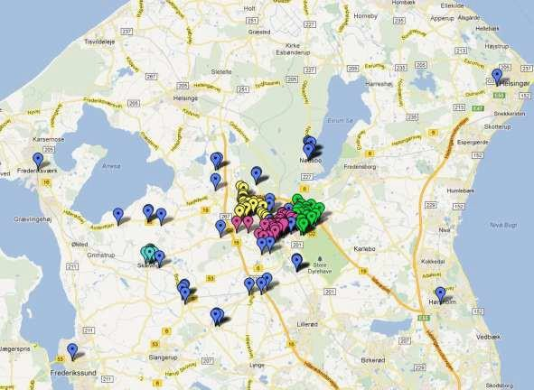

Figur 1: Hillerød lokationer

3.7 Trådløst netværk

Hillerød Kommune har 2 teams á 4 x HP Procurve MSM 765 Controllere, som sidder i 2 x ZL 5406 Chassis. Team 1 har 497 Access points fordelt på 71 lokationer (Daginstitutioner og Plejecentre). Team 2 har 409 Access points fordelt på 26 lokationer (Skoler, SFO og klubber). Hvis den ene Controller går ned, vil de Access points, som ligger på den, blive flyttet over på en af de andre, som vil overtage styringen af dem.

Det virtuelle i løsningen er, at Access pointene ser de 4 som en controller og de automatisk fordeles til den controller, der har bedst plads/kapacitet. På samme måde fordeles licenserne til de enkelte Access points.
På hvert Access point er der ”livstidsgaranti”, hvilket betyder, at hvis det går i stykker, byttes det til et nyt af HP.

Access pointene er konfigureret med 3 forskellige net:
- Administrativt net,
- Elevnet,
- Offentligt net.
I alt har kommunen 906 Access points fordelt på 97 lokationer.

På Rådhuset er det opsat 27 Aruba 225 Access points, som erstatter de 50 gamle Cisco.
Aruba 225 kører AC (VHT) som giver hastigheder op til 800 M/bit. Profilen er sat til Auto da Aruba har det bedst med selv at finde de bedste kanaler og sendestyrken. Access pointene er sat til at køre ”Tunnel” ind mod controllerne da dette anbefales for bedste sikkerhed og ydeevne. Controllerne er 2 x Aruba 7205 som er sat op som Master / Slave ( Aktiv / Passiv ) for at have en redundans. Det nye setup er controller baseret med lokal offload af trafik og med en høj grad af redundans.
Aruba løsningen er også efterfølgende blevet implementeret på det nye Sundhedscenter på Milnersvej, samt plejecenteret Ålholmhjemmet som begge nu benytter systemer der er fuldstændigt afhængige af trådløst netværk.
Der arbejdes på at implementere Airwave som skal gøre fejlsøgning nemmere og få et endnu bedre overblik over Aruba miljøet.

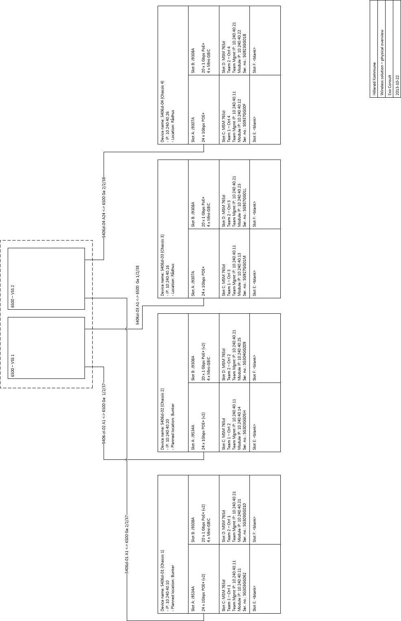

3.8 VPN adgang til/fra leverandører

Såfremt et givet system, en applikation eller lignende kræver en fast adgang, enten i form af en VPN forbindelse, dedikeret linje eller andet, skal det aftales med Digitalisering og IKT-Drift.

Der henvises til separat dokument vedrørende VPN-konfiguration. Mobile løsninger tilgår via SecureMobil, APN: Hillerod.dk

3.9 Remote adgang til Hillerød Kommunes IT-Systemer

Alle adgange til kommunens fagsystemer skal ske indefra netværket, eller igennem den af kommunen anviste VPN-forbindelse. For enhver leverandør- og konsulentadgang til kommunens netværk skal dette ske via ovennævnte VPN-forbindelse. For disse gælder at løsningen kun giver adgang til udvalgte servere indenfor Digitalisering og IKT-Drifts normale åbningstid.

3.10 Generelt

Det er Digitalisering og IKT-Drift, der anviser plads i skabe samt bistår til opsætning og kabling af udstyr. Såfremt der ønskes implementering af systemer på andre platforme end de allerede
eksisterende, skal der påregnes udgifter til uddannelse af 2 medarbejdere til drift af ønsket
system.

4 Klienter og servere

I dette afsnit beskrives operativsystem for klienter og servere.

Såfremt der ønskes applikationsafvikling på andre platforme end nedenstående, skal der påregnes udgifter til uddannelse af 2 medarbejdere til drift af ønsket platform.

4.1 Klienter

Hillerød Kommune har i alt ca. 1950 administrative klienter, hvoraf de 1350 er bærbare og ca. 2700 skolepc’er, hvoraf de ca. 1800 er bærbare. På klienterne benyttes Windows 7 og 10 i 32- og 64-bit versioner med de seneste opdateringer fra Microsoft.

Installation af applikationer skal gøres via automatiseret udrulning – se afsnit 5.15.1

Derudover har Hillerød Kommune omkring 1000 iPads, hvoraf de ca. 500 bruges til undervisning på skoler og i institutioner og et større antal mobile enheder, som bl.a. kan synkronisere mail/kalender (se mere under 5.18.3). Det er desuden muligt at kontakte indersiden af netværket med en VPN adgang, for at få adgang til filer og Sharepoint.
Ca. 340 iPads er opsat med synkronisering med Exchange via Airwatch

Hillerød Kommune har ansvar for skolernes it, hvor SCCM (System Center Configuration Manager) fra Microsoft bruges til udrulning af Windows 7. Alle elevpc’er er omlagt til Windows
7. Windows-opdateringer hentes under udrulningen, så computeren er opdateret, når den
leveres. Kørende computere opdateres via SCCM klienten en gang om måneden eller efter behov. Alle computere er sikret med TrendMicro Antivirus.

Udrulning af softwarepakker foregår via et system ved navn SC (Software Centralen), hvor alle skolepakker er sat op til automatisk installation. Skolekonsulenter styrer software- og printerinstallationer via webbrowser. Man kan også styre SC ved at koble sig på det trådløse net med en iPad.

Alle elever kan koble deres mobile enheder eller deres bærbare pc’er på et trådløst Public net og dermed få adgang til internettet og særskilte fil-og printmuligheder, Sprint og Sfiles.

Hjemmeplejen har ca. 200 håndholdte enheder, som bruges op imod Omsorgssystemet. Enhederne kører Android 4.1 og opefter.

4.2 Servere - generelt

Hillerød Kommune har 235 servere i infrastrukturen, alle er virtuelle. Der acceptere ikke løsninger der ikke kan køre viertuelt

4.3 Servere – virtuel platform

Den virtuelle platform er delt op i 2 dele: Datacenter 1 og Datacenter 2. VMware bruges som platform til virtualisering af servere.

4.4 Servere – VMware

VMware afvikles på en vSphere platform hvor hostene kører med vSphere 6.2. Hardwareplatformen er baseret på 10 stk HP DL360 G9 med 12 cores og 256 GB RAM. Totalt 120 cores og 2,5 TB RAM.

Der er etableret 2 clustre: Et med 5 hosts i hver samt et management cluster med 3 hosts og et telefon cluster med 2 hosts.

4.5 Servere – Windows

Størstedelen af Hillerød Kommunes servere kører på Windows Server 2012, 2012R2 og 2016 Standard eller Enterprise.

Der forefindes stadigvæk Windows 2008R2/2008

Fremadrettet installeres der som minimum Windows 2012 R2 servere.

4.6 Servere – Linux

Hillerød Kommunes IKT-Drift råder ikke selv over in-house Linux kompetencer til at køre professionel drift. Disse købes via eksterne konsulenter.

5 Applikationer

I dette afsnit beskrives serverapplikationer samt grundlæggende applikationer i miljøet.

5.1 Generelt

Applikationer til afvikling på Microsoft platformen skal som udgangspunkt være 64 bit klar, således at de kan eksekveres på Windows 2016.

Eventuelle printerdrivere skal ligeledes være 64 bit klar. Kommunen råder fortsat over enheder, der kører 32 bit. Derfor skal applikationer også kunne afvikles på 32 bit installationer.

Såfremt der er enkelte af Hillerød Kommunes grundlæggende applikationer, der kræver opdatering for at ny applikation kan afvikles, skal dette testes i samarbejde med IKT-Drift samt systemejeren/-administratoren af den pågældende applikation.

Såfremt et nyt system/applikation kræver udskiftning af eksisterende applikationsportefølje, skal systemejer påregne udgifter til uddannelse af 2 medarbejdere til drift af ønsket system samt den udskiftede applikation.

5.2 Active Directory

Hillerød Kommunes bruger- og rettighedshåndtering er baseret på et Microsoft 2008 R2 Active Directory domain, der kører i native mode. Dette domain tilhører et Forest Functional Level som er i Windows 2008R2 mode, og som snart er omlagt til 2016.

Oprettelsen, rettelse og nedlæggelse af brugere i Active Directory bliver udført via kommunens Identity Manager (IDM) fra CA Technologies.

Brugernes netværkstilslutning styres af loginscriptet, baseret på hvilke grupper en bruger er medlem af.

5.21 Brugeroprettelse

Al brugeradministration foregår fra centralt hold i Digitalisering og IKT-Drift og skal så vidt muligt kunne ske fra den automatiserede løsning til dette.

Brugere oprettes, ændres, nedlægges via en brugeradministrationsportal, som er baseret på CA Technologies IDM-system (Identity Suite). Systemet opretter automatisk brugeren i AD, Exchange og KMD´s CICS, hvis ønsket. Herudover kan følgende tilvælges: Vagtplan, Digital Signatur, KMD Opus (Opus / Sap), KMD Sag profiler (cics), KMD profiler (cics). Hvis nogle af disse systemer vælges genereres et workflow som brugeradministratorerne kan tildele sig selv og udføre i ovennævnte system.

5.22 ADFS
Al brugeradministration og adgange til eksterne systemer håndteres af Hillerød Kommunes ADFS v3 og v4 miljø. Pt. understøttes adgangene til E-Learning, Office 365, Miljøportalen og Netcompany. Til formålet er opsat to virtuelle Microsoft 2012 64-servere.

5.3 Hjemmeside og Intranet

Hillerød Kommunes hjemmeside er baseret på Umbraco version 7.2.8. Borgerrettede selvbetjeningsløsninger skal være tilgængelige via hjemmesiden (og via borger.dk). Hillerød kommune stiller ca. 155 selvbetjeningsløsninger til rådighed for borgere og virksomheder.

Et medarbejderrettet intranet baseret på Intranote version 16.1 er tilgængelig for ca. 3000 interne it-brugere. Medarbejdere kan endvidere få læseadgang til intranettet ved brug af deres Nem-ID.

5.4 Databaser

Hillerød Kommune benytter Microsoft MS-SQL som grundlæggende databaseplatform. Den primære version er MS-SQL 2012 på 2 SQL servere, 1 standard og 1 core.

Andre databasevarianter forefindes men understøttes ikke af IKT-Drift. Såfremt der skal anvendes andre varianter end MS-SQL, skal der påregnes udgifter til ekstern assistance.

Såfremt der benyttes BDE connector til at forbinde sig til databaser, skal IKT-Drift kontaktes for nærmere afklaring.

5.5 Postprogram

Der benyttes Microsoft Exchange 2010. Exchange servere sender mail gennem SEPO server, som efter anmodning krypterer og digitalt signerer mailen og sender den videre på internettet. Det er sådan at vores brugere har mulighed at sende digitalt/krypteret mail direkte fra deres Outlook klienter, enten via deres afdelingspostkasser eller ved at bruge funktionen ”send digitalt” fra Tieto, som er installeret i Outlook-klienten. Indkommet e-mail til Hillerød Kommune modtages af to IronPort scannere, som tjekker alle e-mail for SPAM eller virus.

5.6 Kontorpakke

Hillerød Kommune benytter både Microsoft Office 2010, 2013 og 2016 som kontorpakke. Der planlægges opgradering til Office 365. I kontorpakken er der integration til Outlook, og der forefindes forskellige plug-ins.

Plug-ins skal testes for kompatibilitet med resten af Hillerød Kommunes programmer. I tillæg hertil har kommunen en projektportal baseret på Microsoft Sharepoint 2010.

5.7 ESDH

Hillerød Kommune benytter Acadre fra Formpipe. Fra Acadre er der integration til Microsoft Word og Doc2Mail og andre versioner.

5.10 Antivirus

Der benyttes Trend Micro Officescan på klienter og Trend Micro Deep Security på servere, hvor vi kører ”On Access” scan på klienter samt fuldt scan en gang om ugen. Netværks trafik til og fra bruger netværk bliver overvåget af Trend Micro Deep Inspector som samtidig opfanger ”nye” filer og eksekverer dem i sandbox miljø, og opdaterer Deepsecurity og Officescan med definitioner mod nyfundne virus.

Derudover bliver der også lavet live virus scan af alt trafik der passerer gennem vores Palo Alto firewall. Hvis der her detekteres en kendt virus vil datastrømmen blive afbrudt med en reset pakke i begge retninger. Udover trafik til og fra internet scannes også alt trafik der passerer mellem alle vores VRF.

5.10.1 Mobil Sikkerhed

Hillerød Kommune anvender Airwatch i Enterprise løsning til sikring af mobile enheder, både som BYOD og Workspace installationer. BYOD er beregnet på kommunens politikere, der hermed kan anvende egne devices. Alle ansatte tilbydes en fuldkrypteret løsning.

5.14 Backupsystem

Der anvendes Rubrik. Backup systemet består af 3 enheder:

2*Rubrik som sammenlagt er 6 noder med 48 Cores, 400GB memory og 71 TB intern HDD.
Disse laver remote arkivering til vores nye SuperMicro Storage efter dataene er ældre end 32 dage gamle. Her beholdes den i 5 år.
Rubrik laver daglig, ugentlig, månedlig og årlig backup af alle de virtuelle servere som kører i Vsphere Clusteret i datacenter 1. Der anvendes ”incremental med synthetic full”.

5.15 Client/Server applikationer

Data fra programmet skal kunne anbringes på et netværksdrev. Dette gælder også evt. *.ini- filer, som brugerne skal kunne gemme i.

Serverdelen af systemet skal kunne afvikles ved brug af en Service Account, således at forstå, at programmet ikke kræver, at man er logget på serveren for at afvikle det.

5.16 Hostede løsninger

Hostede løsninger skal grundlæggende opfylde kravene til applikationer, der er installeret i Hillerød Kommunes miljø. Derudover skal kravene i afsnit 3.9 være opfyldt.
Hertil kommer at alle ASP løsninger skal opnå en IP validation op imod Hillerød Kommunes netværk, hvilket vil sikre at det kun er udstyr i Hillerød Kommunes regi der kan logge ind i et givent system.

5.17 Management systemer

Hillerød Kommune benytter forskellige former for overvågning af systemer og netværk. De væsentligste er beskrevet herunder.

5.17.1 SCCM

SCCM 2012 bruges til at installere programpakker lokalt på klienterne.

For at gøre SCCM nemmere at bruge for Helpdesk-konsulenter i Hillerød Kommune, har man implementeret et system, som via et webinterface giver adgang til SCCM’s mange funktioner. Systemet hedder Software Central.

5.17.2 NetPuls

(også kaldet Advanced Host Monitor - http://www.ks- soft.net/index.htm)

Dele af Solarwinds suiten bruges til overvågning, monitorering og af enheds konfiguration (CatTools bruges til backup af Switch config).

Følgende moduler bruges: NPM, APM, NCM

Det er en forudsætning at alt udstyr understøtter SNMP v2c eller højere. Derudover skal der for netværksenheder være client understøttelse, således at konfigurationen kan hentes fra centralt hold.

5.18 Telefoni

Hillerød kommune benytter et ”et nummer/en telefon” koncept, hvor alle medarbejdere som udgangspunkt kun har en telefon – en mobiltelefon. Enkelte steder benyttes dog IP-telefoner.

5.18.1 Central telefoni

Hillerød Kommune har en samlet nummerserie: 7232 0000 til 7232 9999. Løsning baseret på IP-telefoni fra Cisco i en kombineret løsning med mobiltelefoni fra TDC.

5.18.2 IP-telefoni

Hillerød Kommunes IP-telefoniløsning er baseret på en Cisco Callmanager (Cisco Unified CM) samt CUCC (Cisco Unified CallCenter) suppleret med Farlon Omstillingssystem med lokale omstillingsborde. Endvidere er der integration til Active Directory samt Microsoft Exchange og Mobilstatus (Statusplan) fra TDC.

5.18.3 Telefon-klienter

Hillerød benytter ca. 2.200 telefonklienter, Heraf er der 360 iPhones og 280 Android telefoner, som synkroniserer med Exchange via Airwatch.
Herudover er der ca. 650 IP-telefoner, IP-Dect samt IVR-numre.

5.19 Andre systemer

I tillæg hertil benytter kommunen ca. 275 forskellige applikationer. En liste med aktuelle it- systemer i Hillerød Kommune er tilgængelig på intranettet.

7 Øvrige forhold

7.1 Opdateringer

Opdateringer til programmer skal fremsendes i god tid til IKT-Drift og minimum 14 dage før planlagt implementering.

Det er systemejeren, alternativt den systemansvarlige, der meddeler IKT-Drift om opdateringer. Endvidere er det også systemejeren, alternativt den systemansvarlige, som er kontaktpunktet til leverandøren og slutbrugerne.

Det er systemejeren, alternativt den systemansvarlige, der i forbindelse med opdatering mv. er ansvarlig for, at det berørte fagområde kan køre efter nødplan, såfremt det udførte arbejde ikke falder tilfredsstillende ud. Endvidere skal systemejeren, alternativt den systemansvarlige, tilsikre, at der er en opdateringsplan med mulighed for at komme tilbage til udgangspunktet.

7.2 Leverandørens support og installation

Under installation og opgraderinger skal leverandøren være fysisk tilstede hos IKT-Drift. Efterfølgende support kan klares remote via VPN (afsnit 3.9).
Kontakt IKT-Drift på +45 7232 9999 såfremt der er behov for udvidet logon tid, således at leverandøren kan udføre support udenfor IKT-Drifts normale åbningstid.

Såfremt der fra systemejer eller leverandørs side er behov for adgang til IKT-Drift, skal dette aftales inden fremmøde.

7.3 Servicevinduer

Hillerød Kommune har faste tidspunkter for nedlukninger i forbindelse med systemarbejde. Tidspunkt for planlagt systemarbejde:

- Første onsdag og torsdag efter Microsoft har sendt opdateringer til serverne i tidsrummet mellem kl. 06:00 og kl. 08:00.

- En gang hvert halve år er der mulighed for en total nedlukning fra fredag kl. 16:00 til mandag morgen kl. 06:00. Tidspunkt meldes ud i god tid.

For begge nedlukningstyper tages, så vidt det er muligt, specielt hensyn til Biblioteket og Borgerservice samt Beredskabet.

De enkelte fagområder skal selv sørge for nøddrift under nedlukninger.

IKT-Drift kan som udgangspunkt ikke garantere, at der ikke kommer uforudsete nedlukninger som følge af ukendte faktorer. Disse vil dog blive varslet i så god tid som muligt.

7.4 Frozen Zone

IKT-Drift arbejder med Frozen Zone perioder, som er perioder, hvor der ikke installeres eller opgraderes ting i miljøet. Frozen Zone skal sikre, at miljøet er stabilt fx i perioder med lav bemanding.

Frozen Zone forekommer i forbindelse med sommerferie, juleferie, vinterferie og andre perioder med helligdage og ferie. Den gældende kalender med oversigt over perioder med Frozen Zone kan rekvireres ved henvendelse til IKT-Drift.

